Важнейшие результаты НГИЦ РАН – 2022г.

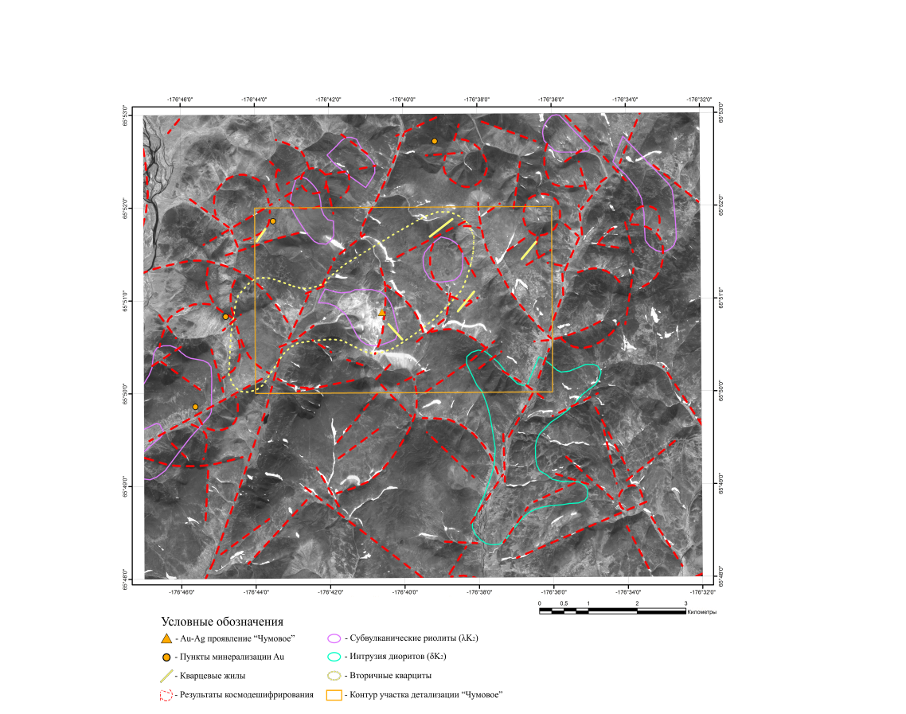
На основе изучения Пепенвеемской золоторудной зоны Чукотского полуострова разработаны методы комплексного анализа результатов российской и зарубежной космической съемки “Ресурс-П”, “Канопус-ПСС”, ASTER и выявлены участки перспективные на золото-серебряное оруденение. По результатам дешифрирования подготовлены структурно-тектонические схемы площади работ в масштабе 1:50000 – 1:10000, определены участки развития березитов, серицит-гидрослюдисто-кварцевых метасоматитов и вторичных кварцитов, благоприятных для локализации оруденения. Показано, что перспективными на обнаружение месторождений вулканогенной золото-серебряной формации являются локальные кольцевые структуры (до 2 км), осложненные разломами субмеридионального и северо-восточного простирания, намечены рудоперспективные участки в пределах номенклатурных листов Q-1-79,81,82.

Рисунок. Результаты космодешифрирования (Ресурс-П) Чеутаканской площади.

